Plans de gestion des sites LIFE Elia

UG:UM232 - Circuit: 70.362: pylône 49 au 50
Nom complet de l’UG: BEVERCE/(BRONROME)/HEID-DE-GOREUX 70KV LI

Action LIFE: Mare : 1 polygone(s) (0.01 ha)
Autres actions LIFE sous cette/ces portée(s): Tourbière

Commune(s): Stoumont

Triage(s) DNF concerné(s): La Gleize (LAROSE Pierre - GSM: 0477 78 12 59)

Cantonnement(s) DNF concerné(s):SPA (087/29.90.80)
Info actualisées sur Le portail environnement de Wallonie

Gestionnaire (+ Propriétaire):
ID | Gestionnaire | Propriétaires
PC_494 | Mare, pas de gestion | Martens, Albert Jean
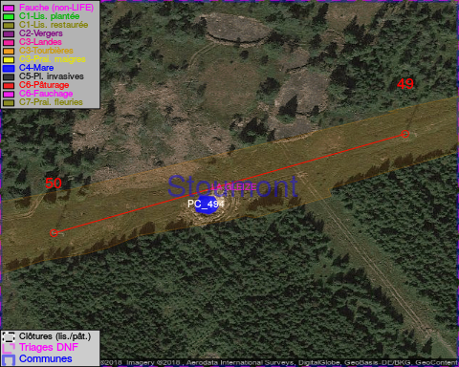

GESTION:

Objectif à long terme :

Mares laissées à leur évolution naturelle

Tous les aménagements ont été terminés en November 2016

Détail par portée
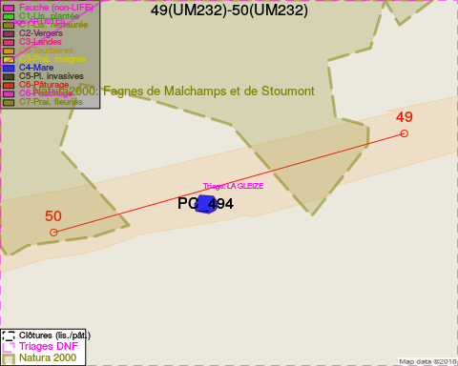
Adresse propriétaire:
- [PC_494] Martens, Albert Jean: Chaussee De Haecht 257 Schaerbeek

Document réalisé le 16/05/2018

